ИЗВЕЩЕНИЕ
о внесении изменений

«Выполнение строительно-монтажных работ»

№ 15/01-36-2010-ОА

Отдел по размещению муниципального заказа Администрации Таштагольского района извещает о внесении изменений в аукционную документацию по открытому аукциону № 15/01-36-2010-ОА «Выполнение строительно-монтажных работ», размещенному на сайте www.ako.ru/tashtagol и официальном печатном издании «Красная Шория»

22.05.2010г.:

1. В документацию по открытому аукциону:

1.1. В части 1 раздела 1.3. «Информационная карта аукциона» пункт 1.3.1.

читать в новой редакции:
Выполнение работ в соответствии с Технической частью документации об аукционе.
ЛОТ № 1: выполнение строительно-монтажных работ девяти 4-х квартирных одноэтажных жилых домов.
Основные требования:
Размеры в плане – 15,026 м х 12,026 м
Строительный объем – 451,76 куб.м.
Общая площадь – 140,76 кв.м.
Набор квартир: всего - 4 шт.
из них:
1 ком. - 4 шт.(общей площадью – 35,19 кв.м)
- Фундаменты – на буронабивных или винтовых сваях с железобетонным ростверком;
- Перекрытие на отметке 0.000 – деревянные балки с подшивкой из фибролитовых плит марки «GreenBoard GB-3 12» и утеплителем «ЭКОВАТА»;
- Стены несущие наружные - модульного типа заводского изготовления из сэндвич-панелей толщиной 174 мм., трехслойные из фибролитовых плит марки «GreenBord, GB3-12» с утеплителем из самозатухающего пенополистирола марки ПСБ-С 25 ГОСТ 1588-86;
Стены несущие межквартирные - модульного типа заводского изготовления из сэндвич-панелей толщиной 174 мм, трехслойные из фибролитовых плит марки «GreenBord, GB3-12» с утеплителем из базальтовой плиты марки ПСБ-С 25 ГОСТ 1588-86;
- Перекрытие на отметке 2.500 – модульного типа заводского изготовления из сэндвич-панелей толщиной 224 мм., трехслойные из фибролитовых плит марки «GreenBord, GB3-12» с утеплителем из самозатухающего пенополистирола марки ПСБ-С 25 ГОСТ 1588-86;
- Кровля – двускатная, профлист с полимерным покрытием;
- Наружная отделка – фасадная краска;
- Окна – двухкамерные стеклопакеты из ПВХ, с форточкой;
- Двери внутренние - деревянные;
- Двери входные наружные – металлические, утепленные
- Двери входные в квартиру – деревянные усиленные;
- Вентиляция - приточно-вытяжная с воздуховодами из оцинкованной стали;
- Полы – в комнатах, коридорах -половая рейка 28 мм.,
в с/у – керамическая плитка по основанию из фибролитовых плит марки «GreenBoard
GB3-12»;
- Внутренняя отделка:
стены в комнатах, коридорах – обои;
потолки в комнатах, коридорах – натяжные;
с/у – облицовка стен керамической плиткой на высоту 1,80 м, потолки – пластиковые панели;
- Отмостка – бетонная, по периметру здания шириной в 1 м;
- Внутреннее инженерное обеспечение:
мойка эмалированная;
унитаз с бачком типа «Компакт»;
умывальник фаянсовый;
ванна металлическая длиной 1,5 м;
водонагреватель емкостью = 50 л;
электросчетчик, выключатели, розетки;
Отопление – твердотопливный котел, трубы водогазопроводные стальные,
отопительные приборы – радиаторы секционные алюминиевые;
Наружное инженерное обеспечение:
Водоснабжение – централизованное, трубы-пластиковые;
Канализация – выгребная яма, одна на 4 квартиры;
Электроснабжение – опоры деревянные на железобетонных пасынках, провод СИП 3х50+1х50, кабель ВБбШв 4х35, светильники, КТП-ВВ-400/6-0,4
Благоустройство – щебеночное покрытие;
Ограждение – штакетник с прожилинами высотой 1,5 м, длиной
960 пм.
1.2. В части 1 раздела 1.3. «Информационная карта аукциона» пункт 1.3.2. читать в новой редакции:
ЛОТ № 1: 30 600 000 (тридцать миллионов шестьсот тысяч) рублей. Цена контракта включает в себя все налоги (в том числе НДС), издержки, пошлины и иные обязательные платежи, а так же стоимость доставки, технический надзор. Цена остается фиксированной на протяжении всего периода исполнения муниципального контракта.
1.3. В части 3 раздела 1 «Требования Администрации Таштагольского района к
техническим характеристикам и объемам работ на выполнение строительно-монтажных девяти 4-х квартирных одноэтажных жилых домов № 15/01-36-2010-ОА по лоту № 1 пункт 1.2. таблица № 1 пункт 1 читать в новой редакции:
Девять 4-х квартирных одноэтажных жилых домов по ул.Кислородная в г.Таштагол для сирот.
Основные требования:
Размеры в плане – 15,026 м х 12,026 м
Строительный объем – 451,76 куб.м.
Общая площадь – 140,76 кв.м.
Набор квартир: всего - 4 шт.
из них:
1 ком. - 4 шт.(общей площадью – 35,19 кв.м)
- Фундаменты – на буронабивных или винтовых сваях с железобетонным ростверком;
- Перекрытие на отметке 0.000 – деревянные балки с подшивкой из фибролитовых плит марки «GreenBoard GB-3 12» и утеплителем «ЭКОВАТА»;
- Стены несущие наружные - модульного типа заводского изготовления из сэндвич-панелей толщиной 174 мм., трехслойные из фибролитовых плит марки «GreenBord, GB3-12» с утеплителем из самозатухающего пенополистирола марки ПСБ-С 25 ГОСТ 1588-86;
Стены несущие межквартирные - модульного типа заводского изготовления из сэндвич-панелей толщиной 174 мм, трехслойные из фибролитовых плит марки «GreenBord, GB3-12» с утеплителем из базальтовой плиты марки ПСБ-С 25 ГОСТ 1588-86;
- Перекрытие на отметке 2.500 – модульного типа заводского изготовления из сэндвич-панелей толщиной 224 мм., трехслойные из фибролитовых плит марки «GreenBord, GB3-12» с утеплителем из самозатухающего пенополистирола марки ПСБ-С 25 ГОСТ 1588-86;
- Кровля – двускатная, профлист с полимерным покрытием;
- Наружная отделка – фасадная краска;
- Окна – двухкамерные стеклопакеты из ПВХ, с форточкой;
- Двери внутренние - деревянные;
- Двери входные наружные – металлические, утепленные
- Двери входные в квартиру – деревянные усиленные;
- Вентиляция - приточно-вытяжная с воздуховодами из оцинкованной стали;
- Полы – в комнатах, коридорах -половая рейка 28 мм.,
в с/у – керамическая плитка по основанию из фибролитовых плит марки «GreenBoard
GB3-12»;
- Внутренняя отделка:
стены в комнатах, коридорах – обои;
потолки в комнатах, коридорах – натяжные;
с/у – облицовка стен керамической плиткой на высоту 1,80 м, потолки – пластиковые панели;
- Отмостка – бетонная, по периметру здания шириной в 1 м;
- Внутреннее инженерное обеспечение:
мойка эмалированная;
унитаз с бачком типа «Компакт»;
умывальник фаянсовый;
ванна металлическая длиной 1,5 м;
водонагреватель емкостью = 50 л;
электросчетчик, выключатели, розетки;
Отопление – твердотопливный котел, трубы водогазопроводные стальные,
отопительные приборы – радиаторы секционные алюминиевые;
Наружное инженерное обеспечение:
Водоснабжение – централизованное, трубы-пластиковые;
Канализация – выгребная яма, одна на 4 квартиры;
Электроснабжение – опоры деревянные на железобетонных пасынках, провод СИП 3х50+1х50, кабель ВБбШв 4х35, светильники, КТП-ВВ-400/6-0,4
Благоустройство – щебеночное покрытие;
Ограждение – штакетник с прожилинами высотой 1,5 м, длиной 960 пм.
В части I раздела 1.3. «Информационная карта аукциона» пункт 17 читать в новой редакции: Место и срок подачи заявок на участие в аукционе дата, время и место проведения аукциона Заявки на участие в аукционе подаются до «25» июня 2010 года по рабочим дням с 08:30 до 17:30 (время местное).
В части I раздела 1.3. «Информационная карта аукциона» пункт 22 читать в новой редакции: «02» июля 2010 г. 14:00 (время местное) по адресу: Кемеровская обл., г. Таштагол, ул. Ленина, 60, кабинет 411. Электронная форма участия в аукционе не предусмотрена.

1.3. В части 3 раздела 1 «Требования Администрации Таштагольского района к
техническим характеристикам и объемам работ на выполнение строительно-монтажных девяти 4-х квартирных одноэтажных жилых домов № 15/01-36-2010-ОА по лоту №1 приложение № 1 читать в новой редакции: согласно приложению №1 к извещению о внесении изменений.

1.4. В части 3 раздела 1 «Требования Администрации Таштагольского района к
техническим характеристикам и объемам работ на выполнение строительно-монтажных девяти 4-х квартирных одноэтажных жилых домов № 15/01-36-2010-ОА по лоту №1 приложение № 2 читать в новой редакции: согласно приложению №2 к извещению о внесении изменений.

Приложение №1
к извещению о внесении изменений

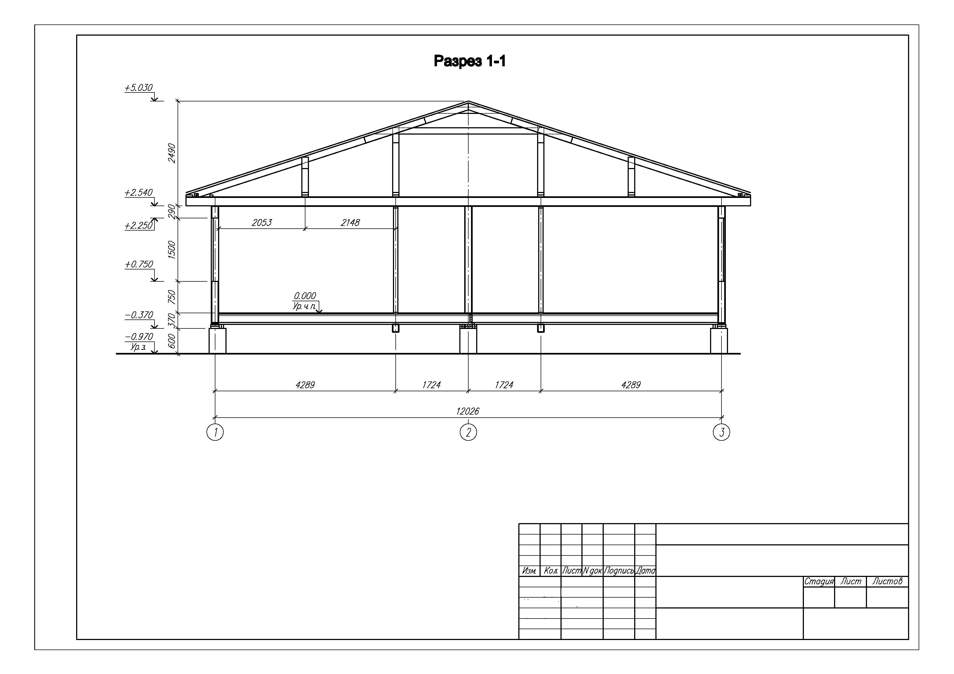

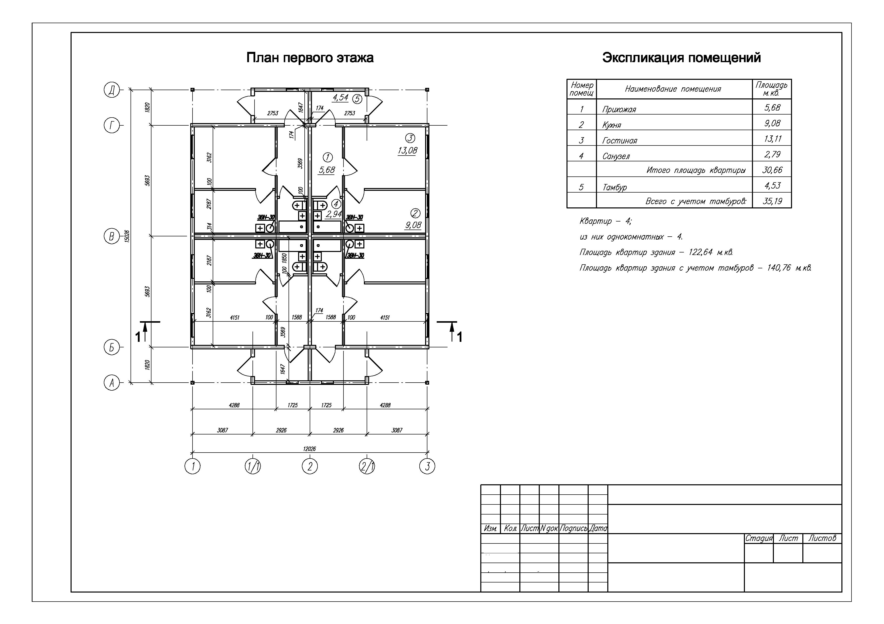

Приложение №2
к извещению о внесении изменений

